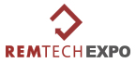
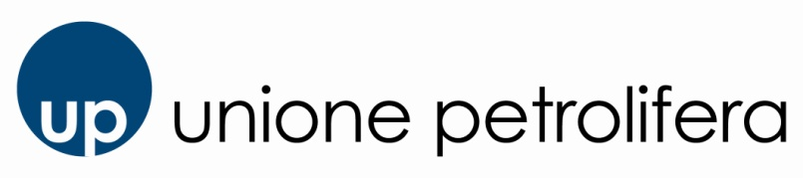

TAVOLO TECNICO DI CONFRONTO PUBBLICO-PRIVATO

La sostenibilità della bonifica
nei siti industriali e nella rete carburanti

UP, 26 giugno ore 10.30-13.30
(P.le Luigi Sturzo, 31, 00144 Roma; Piano IX° Sala Consiglio )

SAVE THE DATE – CALL FOR ABSTRACT

Obiettivo
Lo scopo del tavolo è quello consentire un confronto partecipato sulla bonifica sostenibile nei siti industriali e nella rete carburanti, tipologia più diffusa a livello regionale.
Attraverso un’ampia consultazione tra tutti gli stakeholders, imprese committenti, progettisti, operatori delle attività di bonifica, enti di controllo e amministrazioni, si individueranno spunti costruttivi di natura tecnica e possibilmente procedurale e buone pratiche per promuovere soluzioni innovative e sostenibili.
Sono invitati al tavolo le imprese associate di UP e le Agenzie per l’Ambiente

Gli interventi svilupperanno i seguenti drivers di sostenibilità delle bonifiche:
- Riqualificazione ambientale, rigenerazione urbana e riduzione consumo di suolo
- Promozione di tecnologie innovative e riduzione consumo matrici ambientali
- Semplificazione del procedimento amministrativo (riduzione dei tempi, impatto della revisione degli allegati alle bonifiche della rete carburanti, ecc..)
L’agenda prevede un breve saluto di introduzione ai temi del tavolo di Unione Petrolifera. Segue immediatamente comunicazione di Istituzioni e del Sistema dei controlli, delle imprese e ospiti riuniti intorno al tavolo.

Interventi tecnici sui drivers prescelti (call for abstract) vanno segnalati, entro il 17 giugno p.v., a:
spaparella@ferrarafiere.it e giacopetti@unionepetrolifera.it

